Задача 2 – Листа
Дадено е свързано кореново ориентирано дърво с N на брой ребра (връзки).
Дадени са и насочените ребра от един връх към друг.
Върховете са номерирани с уникално цяло число в интервала от 0 до N, включително.
Напишете програма, която намира листата в дървото и ги извежда в нарастващ ред на техния номер.

Входни данни
Входните данни ще бъдат дадени на конзолата.
Броят ребра N ще са дадени на първия ред.
На всеки от следващите N реда ще има информация за по 1 ребро. На всеки от тези N реда ще бъдат дадени 2 числа, разделени с интервал. Номерът на „родителския“ връх ще е първото число, а второто ще е номерът на „дъщерния“ връх (наследника). Т.е. връзката е насочена от първия към втория връх в дадения ред.

Изходни данни
На първия изходен ред на конзолата изведете броя на листата в дървото.
Номерът на всяко едно от листата изведете на отделен ред сортирани в нарастващ ред.

Ограничения
- N е цяло число между 1 и 20 000, включително.
- Позволено време за работа на програмата: 0.1 секунда. Позволена памет: 16 MB.

Примери

Вход | Изход | Обяснение
6  4 0  3 1  4 3  3 6  0 2  1 5 | 3  2  5  6 | Листата в даденото дърво са 3 на брой: 2, 5 и 6  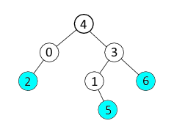
14  11 4  11 10  8 11  8 2  9 3  9 13  1 9  14 1  0 8  0 14  5 6  5 7  14 5  1 12 | 8  2  3  4  6  7  10  12  13 | 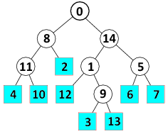  Тук имаме 8 листа.  Подредени в нарастващ ред: 2, 3, 4, 6, 7, 10, 12 и 13.

